Приложение №1

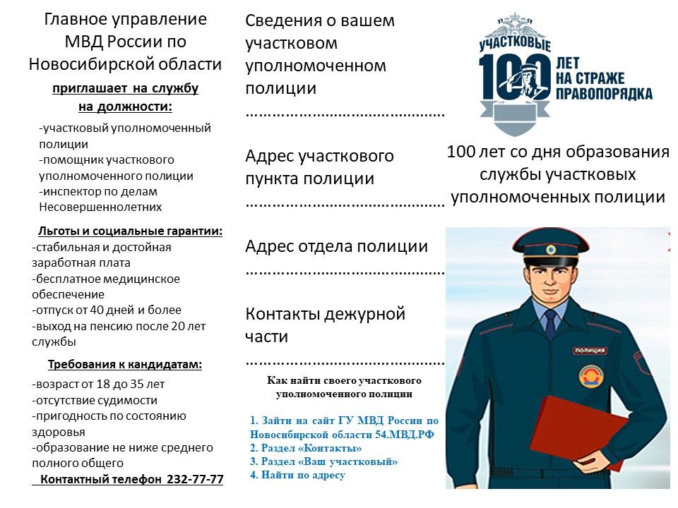

**Уважаемые граждане!**

Ваше село обслуживает:

**Участковый уполномоченный полиции:** лейтенант полиции Булгаков Максим Иванович

Рабочий кабинет расположен по адресу: с. Жуланка ул.Лахина, 5

Время и дни приема граждан – вторник-четверг с 17.00-19.00 часов, суббота с 15-16.00 часов

Контактный телефон- 8-999-304-92-68, 22-419

**Инспектор по делам несовершеннолетних:** младший лейтенант полиции Кошечкина Ольга Андреевна

Рабочий кабинет расположен: с. Кочки ул. Советская, 7

Контактный телефон: 22-834

По вопросам, относящимся к компетенции полиции, Вы можете обращаться в отделение полиции «Кочковское» по адресу- с. Кочки ул. Советская, 7

Контактный телефон дежурной части: 22-279, 102.